重庆南川重庆林绿林业科技有限公司

“3·12”一般森林火灾事故调查报告

重庆市政府事故调查组
2026年6月4日

目 录

一、事故基本情况 2
（一）涉事项目情况 2
（二）过火山林情况 2
（三）火场区域内特高压线路情况 3
（四）事故责任单位概况 3
（五）事故责任人员概况 4
（六）气象天气情况 4
（七）事故发生经过 5
（八）森林火灾复燃情况 6
（九）评估鉴定情况 7
（十）人员伤亡、经济损失及事故影响情况 8
二、事故应急处置情况 8
（一）事故接警及响应情况 8
（二）事故现场应急处置情况 9
三、事故原因分析 10
（一）直接原因 10
（二）间接原因 10
四、南川区森林防灭火工作开展情况 11
（一）安排部署方面 11
（二）宣传教育方面 12
（三）火源管控方面 12
（四）应急准备方面 12
五、事故暴露出的主要问题 13
（一）南川区石墙镇政府 13
（二）南川区林业局 15
六、对有关责任人员和责任单位的处理建议 16
（一）建议追究刑事责任的人员 16
（二）建议给予行政处罚的个人 17
（三）建议给予行政处罚的单位 18
（四）有关公职人员处理建议 18
（五）建议作出检查的单位 18
（六）建议不予责任追究的单位 19
（七）其他处理建议 19
七、事故主要教训 19
（一）压实责任不到位，基层防范意识薄弱 19
（二）救援指挥能力不足，先期处置不到位 20
八、事故整改和防范措施建议 20
（一）严控火种火源，把牢源头关口 20
（二）强化基层基础，提升救援能力 21
（三）压实工作机制，严格火场看守 22
（四）完善基础设施，夯实防灭根基 22

重庆南川重庆林绿林业科技有限公司
“3·12”一般森林火灾事故调查报告

2026年3月12日12时40分许，重庆林绿林业科技有限公司在南川区石墙镇汇仓村3社进行松材线虫病疫木除治作业过程中，发生一起森林火灾事故，造成较大社会影响。本次事故过火面积为125.47亩，森林受害面积为13.11亩，直接经济损失为35481.87元，未造成人员伤亡。
依据《中华人民共和国安全生产法》《中华人民共和国森林法》《生产安全事故报告和调查处理条例》等有关法律法规的规定，成立由市应急管理局牵头，市公安局、市林业局、市经济信息委，南川区政府办公室、区应急管理局、区公安局、区林业局、区经济信息委、区总工会等部门派员参加的重庆南川重庆林绿林业科技有限公司“3·12”一般森林火灾事故调查组（以下简称调查组），邀请南川区纪委监委机关介入调查，邀请南川区检察院派员参加。
调查组通过现场勘查、调阅资料、人员问询、调查取证、综合分析，查明了事故经过、原因和直接经济损失情况，认定了事故性质，查清了事故责任单位、人员存在的问题及有关政府部门在监管方面存在的问题，提出了对有关责任人员和责任单位的处理建议和事故整改防范措施建议。
调查组认定，重庆南川重庆林绿林业科技有限公司“3·12”一般森林火灾事故是一起生产安全责任事故。

一、事故基本情况

（一）涉事项目情况
项目名称：石墙镇2025年度松材线虫病疫木除治项目
业主单位：重庆市南川区石墙镇人民政府（以下简称石墙镇政府）
施工单位：重庆林绿科技有限公司（以下简称重庆林绿公司）
2025年10月31日，石墙镇政府与重庆林绿公司签订《石墙镇2025年度松材线虫病疫木除治绩效承包合同》，约定由重庆林绿公司负责石墙镇辖区内所有松林小班、有松树分布的混交林小班或散生零星分布松树生长区域，共计1.67万亩，实施全域除治清理；项目合同金额20万元，承包期限为2025年11月1日起至2026年市级秋季成效验收结束止。

（二）过火山林情况
本次森林火灾起火点位于重庆市南川区石墙镇汇仓村3社（小地名：砖房），东经107°13′34″，北纬29°15′38″，与南川城区直线距离约25公里，距离重庆主城区约90公里。起火点属于林耕结合部，北侧为大片农田及浅丘缓坡，东侧为连片山林、山沟谷地，西侧为山体林地及乡间便道，南侧为农户聚居区与坡台耕地。火场整体地形以低山丘陵为主，地势起伏错落，坡面较陡、沟壑纵横，区域内主要分布马尾松、柏木、杂灌林及农作物耕地，林田交错，林下枯落物丰厚，易导致火势蔓延。（见图1）
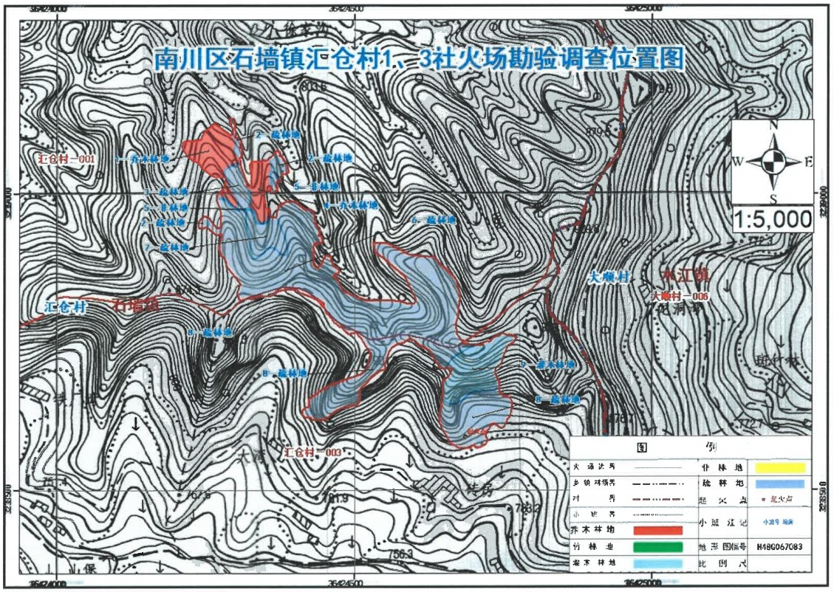
图1 南川区石墙镇汇仓村“3·12”火场位置图

（三）火场区域内特高压线路情况
涉事过火区域内共有四条800千伏“西电东送”特高压线路，属于特高压线路密集通道，分别为复奉线、锦苏线、金塘线、建苏线，供华东区域（四条线路分别至上海、江苏、浙江、江苏），其中复奉线、锦苏线、建苏线处于运行状态，金塘线处于检修状态。

山火影响区域大致包括：复奉线#591—#592，锦苏线#1205—#1206，金塘线#1147—#1149，建苏线#1118—#1119。

（四）事故责任单位概况

重庆林绿公司。成立日期：2020年7月30日；注册地址：重庆市南川区西城办事处****；企业类型：有限责任公司（自然人投资或控股）；法定代表人：滕*康；注册资本：10万元；统一社会信用代码：****；经营范围：一般项目：技术服务、技术开发、技术咨询、技术交流、技术转让、技术推广，园林绿化工程施工，人工造林，森林改培，林业有害生物防治服务，农作物病虫害防治服务，森林经营和管护，木材收购，木材加工，木材销售，家具制造，家具销售（除依法须经批准的项目外，凭营业执照依法自主开展经营活动）。

（五）事故责任人员概况
1．滕*康，男，户籍地址：重庆市南川区西城街道****。经查，滕*康系重庆林绿公司法定代表人、主要负责人。
2．刘*，男，户籍地址：重庆市南川区南城街道****。经查，刘*系重庆林绿公司疫木除治班组长，也是石墙镇汇仓村3社松材线虫病疫木除治作业的现场负责人。
3．庞*会，女，户籍地址：重庆市南川区石墙镇****。经查，庞*会系重庆林绿公司在石墙镇汇仓村3社进行松材线虫病疫木除治项目的劳务作业人员，属于刘*班组。
4．庞*正，女，户籍地址：重庆市南川区石墙镇****。经查，庞*正系重庆林绿公司在石墙镇汇仓村3社进行松材线虫病疫木除治项目的劳务作业人员，属于刘*班组。

（六）气象天气情况
根据南川区气象局提供的《天气实况证明》（2026年第3号）（见图2），2026年3月10—13日，南川区石墙镇区域无降水；3月12日8时至3月13日14时存在风力2—3级且风向不规则大风，瞬时最大风力达5—6级。
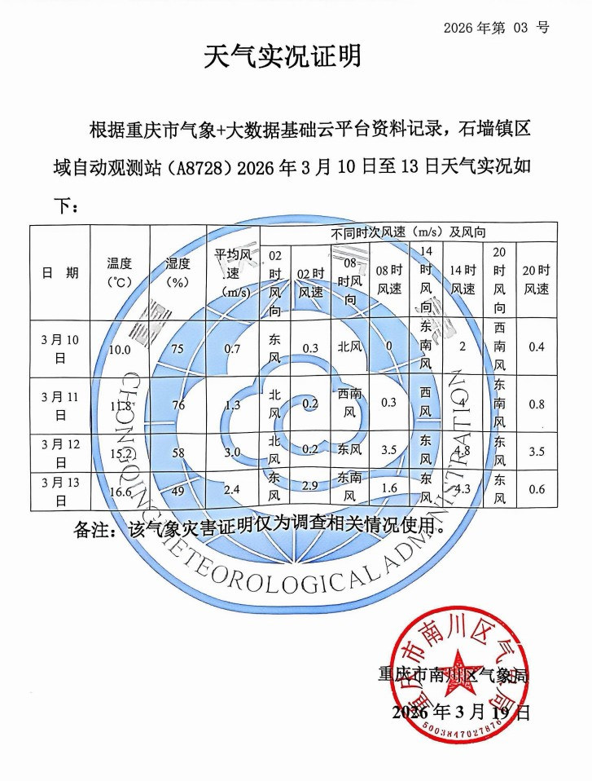
图2 南川区石墙镇气象资料

（七）事故发生经过
2026年3月4日，重庆林绿公司安排班组长刘*及其班组作业人员在南川区石墙镇辖区开展松材线虫病疫木除治复工作业。
3月11日，刘*根据当日除治工作安排，组织班组作业人员对汇仓村3社区域进行疫木除治。7时30分许，疫木除治作业人员陆续到达作业现场，刘*遂安排庞*会、庞*正在汇仓村3社森林防火区内，先后点燃6处火堆用于焚烧疫木枝叶。3月11日疫木除治用火作业结束后，刘*、庞*会、庞*正均未严格检查疫木焚烧火堆底部熄灭情况便离开作业现场。
3月12日7时30分许，刘*组织其班组作业人员继续在汇仓村3社区域开展疫木除治。8时许，刘*离开作业现场，其余人员继续从事除治作业。11时许，班组人员均停止作业并离开现场，下山与刘*会合吃午饭。12时40分许，疫木焚烧物底层灰烬因风势过大产生复燃，并在风力作用下从疫木焚烧6号火堆向北蔓延，引燃林区内的枯枝及杂草，引发本次森林火灾。（见图3）
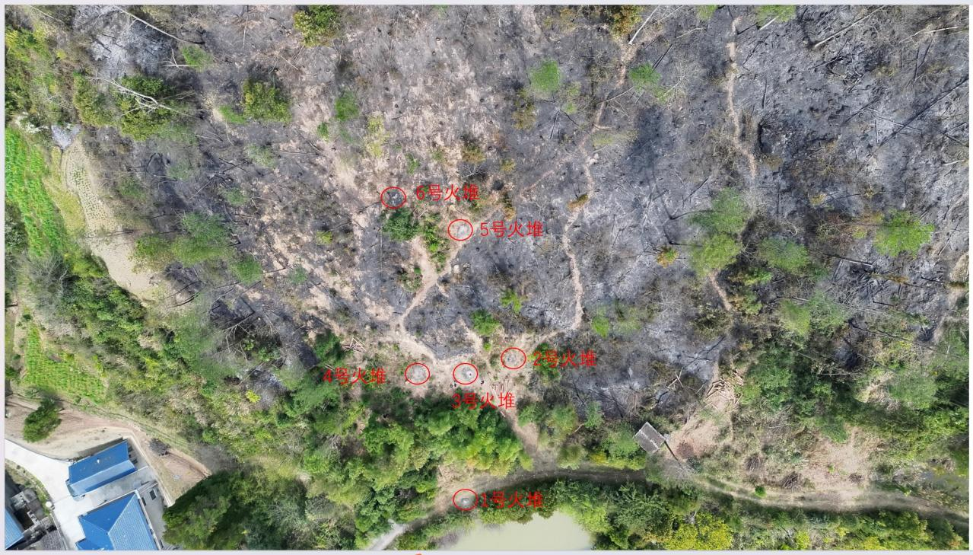
图3 疫木焚烧火堆示意图

（八）森林火灾复燃情况

2026年3月12日21时30分许，按照现场指挥部要求，石墙镇党委书记戴*召集镇村干部及镇级消防救援人员召开调度会，针对余火处置进行工作部署。石墙镇处置队伍的核心任务为余火排查清理，根据火场片区分布、地形特点及余火隐患实际情况，对处置区域分片分山头划定责任范围，将镇村干部、基干民兵、松材线虫病除治人员等147名余火处置人员编为7个小组，分别由镇、村两级干部带队，负责对1—7号火场开展余火处置工作。

3月13日8时40分，第一次火灾明火基本扑灭，第1、2、4组在各自负责火场开展余火处置工作；第5组沿山脊向5号火场回撤处置余火，同步开展沿途余火清理作业；第6组在1号火场内继续协同第1组开展余火处置。

3月13日12时35分许，现场指挥部通过无人机巡查发现火场南线出现一处烟点，第一时间调度离该烟点最近的第1组和第6组，携带铁铲、喷雾器等工具前往现场处置。处置人员抵达后发现，起火点位于1号火场的赶场湾山脊悬崖区域，山高路陡，现场瞬时风力达6级以上，明火已蔓延形成火线，无法靠近开展直接扑火作业，遂上报现场指挥部，请求专业力量支援。市应急管理局赓即调度市航空救援总队2架直升机、重庆消防救援机动支队、专业救援万盛支队共89人、装备200余台套赶赴增援。明火于16时22分许扑灭。

（九）评估鉴定情况
按照森林资源调查相关技术规程要求，经重庆市南川区林业局和重庆水滋林林业咨询有限公司评估鉴定：本次森林火灾过火面积125.47亩，含林地面积124.98亩，非林地面积0.49亩。林地过火面积中，乔木林地过火面积13.11亩，疏林地过火面积100.08亩，灌木林地过火面积11.79亩。火灾致损林木5400株、幼树损失3171株。
本次森林火灾造成森林受害面积为13.11亩（0.8742公顷），未造成人员伤亡。依据《森林草原防灭火条例》第四十五条第二款第一项[]之规定，调查组认定其火灾等级为一般森林火灾。
经测算，火灾造成林地经济损失35481.87元。

（十）人员伤亡、经济损失及事故影响情况
1．本次事故未造成人员伤亡。
2．本次事故造成直接经济损失为35481.87元。
3．本次事故造成过火区域内3条运行中的特高压线路采用降压的特殊运行方式：复奉线极Ⅱ电压降至70%，输送功率约355万千瓦；锦苏线降至70%，输送功率约467万千瓦；建苏线双极高端停运、保留双极低端运行，输送功率约139万千瓦。3条线路合计最大输送功率约961万千瓦，对华东区域（特别是江苏、上海）供电造成影响。

二、事故应急处置情况

（一）事故接警及响应情况
3月12日12时44分许，南川区石墙镇汇仓村党组织书记李*波接到群众韦*国报告汇仓村3社（小地名：砖房）树林起火；12时45分许，李*波同步向驻村领导罗*生、汇仓村村委会主任张*双通报火情，并第一时间组织村级应急力量赶赴现场；12时48分许，李*波向镇林业工作分管领导马*茗报告火情，马*茗立即向镇党委书记戴*、镇长周*报告；12时56分许，石墙镇党委、政府迅速集结镇村应急力量110余人，调派应急车辆4辆、摩托车30余辆，携带扑救装备赶赴现场；安排楠竹山派出所对火场周边道路实施交通管制与疏导，启动起火原因调查工作；同步向区林业局、区应急管理局报告火情、请求支援，并向区委办公室、区政府办公室报告现场情况。南川区区长付*康带领区应急管理、林业、消防、公安等相关部门，调度区级救援力量迅速赶赴现场，成立现场指挥部统一指挥火灾扑救。
市应急管理局接报后，调度市专业救援总队、市航空救援总队、专业救援綦江支队、专业救援万盛支队共95人、2架直升机、装备300余台套增援，并派出市级专业指导组赶赴现场协助指挥扑救。

（二）事故现场应急处置情况
南川区应急指挥中心接报该火情后，会同区林业局指导属地组织110余人进行先期处置。3月12日13时25分许，南川区委、区政府根据《南川区森林火灾应急预案》启动三级应急响应，成立由区委书记任总调度、区政府区长任总指挥的应急指挥部，应急指挥部有关区级干部赓即赶赴现场调度指挥。根据火情态势，市应急管理局、市林业局、市消防救援局、綦江区、万盛经开区及南川区属地救援力量陆续抵达现场作业，累计出动工作人员500余人、专业车辆40余辆、直升机2架。3月13日8时40分许，明火基本扑灭。
3月13日12时35分许，火烧迹地内残余物发生复燃，休整待命专业力量及水江镇、石墙镇救援力量100余人协同开展处置，增援力量陆续到场作业。16时22分许，明火全部扑灭，所有救援力量开展拉网式排查，防止再次复燃。南川区气象局开展增雨作业，3月14日14时许，火场及周边区域开始降雨。

三、事故原因分析

（一）直接原因
2026年3月11日，松材线虫病疫木除治班组长刘*违规组织作业人员庞*会、庞*正在石墙镇汇仓村3社林区内进行疫木焚烧野外用火。用火作业结束后，作业人员未严格检查疫木焚烧后火堆底部熄灭情况。疫木焚烧物底层灰烬因3月12日风势过大产生复燃，并在风力作用下，从焚烧疫木火堆向北引燃林区内的枯枝及杂草，从而引发本次森林火灾。

（二）间接原因
重庆林绿公司作为疫木除治作业单位，未严格落实安全生产主体责任。
1．未严格落实《重庆市森林草原防灭火指挥部办公室关于加强松材线虫病疫木除治焚烧用火管理的通知》（渝森防办〔2024〕1号）的文件要求[]，未申请《野外用火许可证》并进行备案。作业现场负责人刘*违规组织作业人员进行疫木焚烧，且焚烧作业现场也未落实火堆专人全过程旁站式监管。
2．重庆林绿公司未对涉事作业人员严格进行岗前安全生产教育培训。管理人员未对疫木焚烧用火作业人员庞*会、庞*正等开展疫木除治作业方案、防火安全操作规程、森林火灾应急处置预案和森林防火“七不烧”要求等方面的教育培训，致使上述作业人员未执行防火隔离带不开不烧要求，未确保火堆设置宽20cm、深20cm的隔离带。重庆林绿公司也未与作业人员签订安全责任书，明确各自岗位安全职责。
3．疫木除治作业现场隐患排查整治不力。用火作业人员未落实余火处置措施，未使用泥土将6个火堆的灰烬进行掩埋，也未采取逐一浇水淋熄灭措施，导致焚烧物处于未完全碳化状态（即存在火星）。作业现场负责人刘*未对施工现场严格开展安全隐患排查整治，导致上述火灾事故隐患一直存在。

四、南川区森林防灭火工作开展情况

（一）安排部署方面。2026年1月以来，区森防办先后印发《南川区2026年春季森林防灭火工作方案》《关于做好当前及春节期间森林防火工作的通知》《2026年南川区加强森林火灾防范和应急处置能力建设重点任务清单》《关于开展2026年春季森林防灭火工作检查指导的通知》等文件，区森防专委办制发《关于扎实做好当前森林火灾防治工作的紧急通知》《关于联合开展森林草原野外违规用火专项执法行动的通知》等文件。1月6日、1月12日，区林业局分别制发《关于做好2026年春季森林火灾防治工作的通知》《南川区2026年森林防火宣传实施方案》，强化全区工作指导。1月15日，区森防办以区政府名义发布森林防火禁火令。2月9日，区安委会、区防减救灾委组织召开全区2026年第一次全体（扩大）会议，对森林防灭火工作作出专题部署。

（二）宣传教育方面。区林业局印发《南川区2026年森林防火宣传方案》，累计发放宣传资料3万余份，召开院坝会2000余场，新增防火宣传标语、横幅500余幅，出动流动宣传车12000余台次，发送防火警示短信40万条。2026年1月以来，区森防办先后到三泉镇、东城街道、西城街道、中桥乡、白沙镇等乡镇（街道）开展森林防灭火宣传教育活动。

（三）火源管控方面。2026年春节及全国“两会”期间，区森防办联合区安委办成立5个督导检查组，累计出动116人次深入一线开展森林防灭火工作明查暗访，推动责任和措施落实。区森防专委办督导各乡镇（街道）利用“南川林火治理”系统规范野外用火行为，严格执行野外用火申报、审批、监管制度。区森防办会同林业、公安成立3个春防期检查指导组，深入重点乡镇（街道）及林区排查隐患整改情况，督促限期整改问题23个。

（四）应急准备方面。区应急管理局全面统筹整合全区应急救援力量，高火险期及春节等重点节假日期间实行二级备勤，坚持24小时值班及领导带班，落实人、物双准备。紧盯烟花爆竹、森林防火等核心风险，随时应对各类火情、抢险救援警情，做到快速出警、高效处置。各级森林消防应急队伍集中驻防，常态化带装巡护，物资装备“以车代库”，保持临战状态。区林业局值班室24小时专人值守林火视频监控系统，督促镇街落实早期火情“135”处理机制。今年以来，区应急管理局对全区34个乡镇（街道）逐一开展森林防灭火工作点验训练，通过现场拉动、随机提问、装备清点等方式，检验队伍在岗备勤和应急反应水平。实施基层应急处置能力提升行动，组织乡镇（街道）半专业救援力量参加全市拉练20余场次，选派骨干力量赴乡镇（街道）指导装备设备、应急处置流程等实操训练7场次，覆盖基层应急救援力量600余人次。

五、事故暴露出的主要问题

（一）南川区石墙镇政府

石墙镇政府作为涉事项目属地监管单位，未严格履行项目安全生产和森林防火的属地安全监管职责。
1．疫木焚烧野外用火管控不力。一是石墙镇辖区作为松材线虫病疫木集中除治的重点区域，未在春季森林防火期的连晴天气重点时段加大安全检查频次，未严格督促涉事单位办理《野外用火许可证》。经调查，涉事单位在3月4日、3月11日两次开展野外用火作业，均未办理审批备案手续，石墙镇政府均未及时发现并纠正。二是未严格指导督促村、社工作人员对辖区内疫木除治作业实行现场“陪伴式”监管，也未对疫木除治项目焚烧作业进行靠前统筹管理，导致对辖区疫木除治项目焚烧作业的时间节点和区域范围底数不清、情况不明，对相关情况失察失管。
2．未严格开展森林火灾隐患排查整治。经查阅《南川区石墙镇2026年森林火灾隐患整改台账》《南川区石墙镇2026年森林防火区违规野外用火查处台账》等相关资料，截至事发当日，石墙镇政府2026年仅排查发现1处森林火灾隐患，仅对1起违规农事用火进行行政处罚，未能凸显执法震慑效果。3月11日，石墙镇林业服务岗干部巡林检查中发现涉事单位存在未进行审批备案违规野外用火作业的情形，既未对涉事单位违规行为进行处理，也未指导督促涉事单位严格采取余火处置措施。
3．火情早期发现处置不及时。汇仓村“一长三员”查看“智慧林长·森林防灭火”应用报警信息滞后6分钟，未严格落实涉林火情“135”早期处理机制。石墙镇林业服务岗干部在处置火情报警信息时未到现场核实，并误处置为“非涉林火情”，导致该涉林火情未进入“141”基层智治平台流转，未能及时触发多跨协同处置。
4．基层应急处置能力存在短板。石墙镇政府组建的森林消防半专业队伍人员配备不足、训练不精，导致早期火情处置不及时、不专业。石墙镇政府虽按规定配备防灭火装备，但相关装备向村（社区）前置下沉力度不够、数量不足，未能做到“打早、打小、打了”。
5．火场清理不彻底，看守人员缺位失守。火场清理看守方案执行落实不力，未对火场区域进行全面研判检查，也未针对特高压线路等重要区域安排专人开展重点安全巡护，对余火复燃风险缺乏有效防控。在午间饭点的重要时段，未科学合理安排人员轮流值守。在过火区域尚未达到“三无”标准（无火、无烟、无气）情况下，看守人员因用餐离开火场，过火点出现死灰复燃未及时发现并有效处置，导致火场复燃。
6．基础设施建设滞后，重点目标防护薄弱。经过涉火区域的4条“西电东送”特高压线路沿线，未按要求建设消防水池、隔离带等必要防火设施，周边缺乏水源和有效的生物阻隔或物理阻隔，严重影响救援效率。
7．“十户联防”机制落实不到位。汇仓村起火点周边联防户信息公示牌未上墙张贴，联防户未对疫木除治违规野外用火行为及时劝阻并报告。辖区部分农户对“十户联防”工作机制不清楚、不了解，未能有效发挥属地联防联控、群防群治作用。

（二）南川区林业局
南川区林业局作为松材线虫病疫木除治的主管部门，负责南川辖区森林防火巡护、森林火源管理等工作，未严格履行辖区疫木除治和森林防火的行业安全监管职责。
1．未严格组织开展辖区松材线虫病防治包片督导工作。一是包片督导管理人员未对石墙镇责任区域疫木除治工作的进度、质量和安全生产等情况开展常态化督导，也未对涉事汇仓村疫木除治作业点采取现场检查、暗访、资料抽查等监管措施，安全督导流于形式。二是针对春季森林防火期的连晴天气重点时段，包片督导管理人员未对涉事单位作业计划和进度进行重点监管，也未对其作业现场开展常态化日常巡查，未及时排查发现并消除该单位违规开展野外用火作业、余火安全处置措施缺失、岗前安全生产教育培训流于形式等安全隐患。
2．未严格组织开展森林火灾隐患排查整治。一是未严格落实《重庆市南川区森林火灾防治专项委员会办公室 重庆市南川区林业局关于做好2026年春季森林火灾防治工作的通知》（南川林发〔2026〕5号）文件要求，行业监管部门专业优势未能有效发挥。对辖区松材线虫病疫木除治用火的安全监管不到位，未严格督促涉事单位执行“七不烧”工作要求。二是2026年3月4—12日正值全国两会的重点时段，叠加南川辖区森林火险气象等级持续维持三级（即连晴高温的高火险天气）。在风险叠加情况下，未加大森林防火检查督导力度，既未对石墙镇辖区组织开展森林防火检查，也未指导督促石墙镇林业管理干部加强巡林监管。三是2026年1月1日至3月12日期间，针对南川辖区开展森林防火巡护、森林火源管理等日常监管工作中，未排查发现林业安全生产和森林火灾隐患并制作《林业安全生产和森林火灾隐患整改通知书》，森林火灾隐患排查整治工作流于形式，行业监管效果未能凸显。

3．未严格督促指导石墙镇政府开展疫木除治和森林防火工作，督促其排查消除辖区森林火灾隐患不力。针对石墙镇辖区未严格实行疫木除治作业现场“陪伴式”监管的情况失察失管。

六、对有关责任人员和责任单位的处理建议

（一）建议追究刑事责任的人员
1．刘*，重庆林绿公司涉事项目现场负责人。违规组织作业人员在石墙镇汇仓村3社林区内进行疫木焚烧野外用火，未严格落实余火处置安全措施，导致疫木焚烧物底层灰烬因风势过大产生复燃，从而引发本次火灾。刘*对事故发生负有责任，其行为涉嫌失火罪[]，建议移送司法机关依法追究刑事责任。
2．庞*会，重庆林绿公司涉事项目劳务作业人员。在石墙镇汇仓村3社林区内违规冒险进行疫木焚烧野外用火，未严格落实余火处置安全措施，导致疫木焚烧物底层灰烬因风势过大产生复燃，从而引发本次火灾。庞*会对事故发生负有责任，其行为涉嫌失火罪，建议移送司法机关依法追究刑事责任。
3．庞*正，重庆林绿公司涉事项目劳务作业人员。在石墙镇汇仓村3社林区内违规冒险进行疫木焚烧野外用火，未严格落实余火处置安全措施，导致疫木焚烧物底层灰烬因风势过大产生复燃，从而引发本次火灾。庞*正对事故发生负有责任，其行为涉嫌失火罪，建议移送司法机关依法追究刑事责任。

（二）建议给予行政处罚的个人
滕*康，重庆林绿公司法定代表人、实际控制人，该公司安全生产第一责任人。未严格督促涉事项目的安全生产工作，未排查消除疫木除治作业现场的事故隐患。其行为违反《中华人民共和国安全生产法》第二十一条第五项[]之规定，滕*康对本次事故负有责任。依据《中华人民共和国安全生产法》第九十五条第一项[]之规定，建议由南川区应急管理局对其依法进行处罚。

（三）建议给予行政处罚的单位
重庆林绿公司，作为石墙镇松材线虫病疫木除治单位，未严格落实安全生产主体责任：一是未申请《野外用火许可证》，违规进行野外用火作业。二是重庆林绿公司管理人员未对涉事作业人员严格进行岗前安全生产教育培训。三是未排查消除疫木除治作业现场存在的火灾事故隐患。重庆林绿公司对事故发生负有责任，其行为违反《中华人民共和国安全生产法》第二十八条第一款[]、第四十一条第二款[]、《森林草原防灭火条例》第二十七条第一款[]之规定，对本次事故的发生负有责任，依据《中华人民共和国安全生产法》第一百一十四条第一款第一项[]之规定，参照《生产安全事故罚款处罚规定》第十四条第一项[]之规定，建议由南川区应急管理局对其依法进行处罚。

（四）有关公职人员处理建议
对于在事故调查过程中发现有关部门公职人员履职方面的问题线索及相关材料，移交有关部门按照干部管理权限依法依规处理。

（五）建议作出检查的单位
1．建议责成石墙镇政府向南川区人民政府作出书面检查。
2．建议责成南川区林业局向南川区人民政府作出书面检查。

（六）建议不予责任追究的单位
通过对南川区应急管理局履职情况的调查，未发现南川区应急管理局在发挥森防指办公室统筹职能和应急处置职能上履职不到位的行为。

（七）其他处理建议
黄*友，男，石墙镇汇仓村涉事区域社级网格护林员（临聘人员），未严格履行责任区域的森林防火管理职责。未在春季森林防火期的连晴天气重点时段针对涉事疫木除治作业现场开展日常巡林安全检查，未严格督促重庆林绿公司办理《野外用火许可证》，未及时排查发现并消除该单位违规开展野外用火作业、余火安全处置措施缺失等安全隐患。黄*友对本次事故发生负有管理责任，建议由石墙镇政府给予其解除聘用关系处理。

七、事故主要教训

（一）压实责任不到位，基层防范意识薄弱
市森防指及其办公室多次强调早春连晴干旱时段，要密切关注森林防灭火工作，并对森林防灭火工作做实做细进行专题部署。虽然南川区通过文件通知、会议强调、渝快政推送、“突发事件直报快响”应用预警等方式进行部署，但2025年3月和2026年3月，南川区共发生涉林火情3起，均为人为用火引发。南川区相关部门深入一线调研督导力度不够，部分乡镇（街道）对森林火灾预防工作重要性认识不足，宣传教育覆盖面不广、穿透力不强，部分群众防火意识淡薄，违规野外用火时有发生。

（二）救援指挥能力不足，先期处置不到位
一是现场指挥能力偏弱。现场指挥部成立后，对火线、水源等现场态势底数不清，对火情发展态势研判不准，未及时申请市级增援，错过先期扑救的最佳时机。救援现场未强化统一指挥、调度，现场道路交通、航空器管控不力，部分路段堵塞导致增援队伍无法及时到达作业地点，一架大型无人机多次干扰直升机作业空域，导致空中救援一度中断。二是基层处置能力有待提升。发生火情的石墙镇按标准应配备不少于10名专职救援队员和10名兼职救援队员，实际仅配备5名专职救援队员。先期处置中，因救援人员不足，市级配发的3台水泵仅启用1台出水灭火。由于基层能力不足，上报过迟，所以错过打早打小黄金时机。三是数字赋能意识有待加强。基层仍习惯于传统救援、通信方式，对下发的对讲机、指挥平板等信息化装备操作不熟练，现场指挥部通过数字化手段开展侦察、研判、调度、指挥、反馈等战术意识不强，未能实现已配备装备的数字化能力。

八、事故整改和防范措施建议
为深刻汲取教训，避免和预防类似事故再次发生，提出以下防范和整改措施建议。

（一）严控火种火源，把牢源头关口。一是压实属地属事责任。举一反三，完善全市“一长三员”责任清单，压实“四方”责任（属地、部门、经营主体、护林员），扎实开展“四个专项行动”（森林火灾重大隐患动态清零和查处违规用火行动、涉林旅游景区禁烟行动、农业生产用火管理行动、电力线路设施隐患排查整治行动）。二是切实管住重点火源。农业生产用火采取“疏堵结合”方式，划定集中焚烧区，推广秸秆粉碎还田技术。倡导网络祭祀、敬献鲜花、种树等文明祭祀方式。在公墓区划定集中焚烧区、完善安全设施，散坟区由属地政府开展常态巡查。林区旅游踏青加强卡点值守，严格火种收缴。高火险时段发布封山令、禁火令。严格执行林区用火审批制度，落实疫木“七不烧”安全管理措施。三是切实筑牢人民防线。在重点时段，对重点人群、重点区域开展针对性宣传教育管理，多形式营造“林区有标语、广播有声音、电视有图像、网络有报道、入林有短信、课堂有教育”的立体化宣传氛围，增强全民防火意识。

（二）强化基层基础，提升救援能力。一是强化区县指挥能力。加强前后方指挥部运行规范培训，提升单兵、班组、分队、指挥部“四级”能力。探索组建森林救援专业指挥队伍，开展区县指挥员轮训。常态化开展片区合成“无脚本”训练拉练，推行“比武式、竞赛式、对抗式”演练，进一步提升作战指挥能力。二是强化基层能力。督促区县按照标准配齐乡镇（街道）专职救援队员和装备。综合统筹安全生产设备更新、三峡库区地质灾害救援等项目和资金，分批分类补充基层水罐消防车等亟需救援装备。开展应急救援技能实训送教上门活动，分片区组织区县和乡镇（街道）救援队伍实操训练，提升先期处置能力。三是强化数字赋能培训，增强实操能力。充分发挥三级治理中心主轴主线作用，进一步丰富“数字应急”应用场景，融合贯通“141”基层智治平台，实现“预警—响应—调度—处置—反馈”全流程闭环运行，充分发挥数字化应用的实战实效能力。

（三）压实工作机制，严格火场看守。督促区县严格落实好《森林草原防灭火条例》关于火场清理看守的有关规定，进一步压实火场看守责任，实行分片包干、责任到人，建立巡查记录、隐患台账。健全三级验收机制（现场指挥员徒步初验、区县现场指挥部复核、市级抽查），验收合格办理书面交接手续后，看守人员方可撤离，形成闭环管理。对于因火场清理看守不到位导致火场复燃的，依法追究责任。

（四）完善基础设施，夯实防灭根基。结合我市2026—2035年中长期森林防灭火规划，统筹推进防灭火基础设施布局，在重点林区、高危火险区加密升级消防水池、阻隔带、林下通道、林火视频监控网络。全面推行林电共安“五定三长”（定人员、定职责、定区域、定任务、定奖惩，林长、网格长、片区长）网格化管理机制，落实森林防灭火设施与林区建设项目同步规划、同步设计、同步施工、同步验收的“四同步”要求。

[]《森林草原防灭火条例》第四十五条第二款第一项：根据受害森林草原面积和伤亡人数，森林草原火灾分为一般、较大、重大和特别重大四个等级。森林火灾分为：（一）一般森林火灾：受害森林面积0.067公顷以上10公顷以下的，或者死亡1人以上3人以下的，或者重伤1人以上10人以下的。
[]《重庆市森林草原防灭火指挥部办公室关于加强松材线虫病疫木除治焚烧用火管理的通知》（渝森防办〔2024〕1号）：三、严格用火管理 各区县要严格执行除治松木“能粉尽粉”无害化处置要求；对确需焚烧的，必须取得野外用火审批许可，未经审批不得进行焚烧。
[]《中华人民共和国刑法》第一百一十五条：放火、决水、爆炸以及投放毒害性、放射性、传染病病原体等物质或者以其他危险方法致人重伤、死亡或者使公私财产遭受重大损失的，处十年以上有期徒刑、无期徒刑或者死刑。 过失犯前款罪的，处三年以上七年以下有期徒刑；情节较轻的，处三年以下有期徒刑或者拘役。
[]《中华人民共和国安全生产法》第二十一条：（五）组织建立并落实安全风险分级管控和隐患排查治理双重预防工作机制，督促、检查本单位的安全生产工作，及时消除生产安全事故隐患。
[]《中华人民共和国安全生产法》第九十五条第一项：生产经营单位的主要负责人未履行本法规定的安全生产管理职责，导致发生生产安全事故的，由应急管理部门依照下列规定处以罚款：（一）发生一般事故的，处上一年年收入百分之四十的罚款。
[]《中华人民共和国安全生产法》第二十八条第一款：生产经营单位应当对从业人员进行安全生产教育和培训，保证从业人员具备必要的安全生产知识，熟悉有关的安全生产规章制度和安全操作规程，掌握本岗位的安全操作技能，了解事故应急处理措施，知悉自身在安全生产方面的权利和义务。未经安全生产教育和培训合格的从业人员，不得上岗作业。
[]《中华人民共和国安全生产法》第四十一条第二款：生产经营单位应当建立健全并落实生产安全事故隐患排查治理制度，采取技术、管理措施，及时发现并消除事故隐患。
[]《森林草原防灭火条例》第二十七条第一款：防火期内，禁止在防火区内野外用火。因防治病虫鼠害、冻害等特殊情况确需野外用火的，应当经县级人民政府批准，并按照要求采取防火措施，严防失火。
[]《中华人民共和国安全生产法》第一百一十四条第一款第一项：发生生产安全事故，对负有责任的生产经营单位除要求其依法承担相应的赔偿等责任外，由应急管理部门依照下列规定处以罚款：（一）发生一般事故的，处三十万元以上一百万元以下的罚款。
[]《生产安全事故罚款处罚规定》第十四条第一项：事故发生单位对一般事故负有责任的，依照下列规定处以罚款：造成3人以下重伤（包括急性工业中毒，下同），或者300万元以下直接经济损失的，处30万元以上50万元以下的罚款。

